TEST MA’LUMOTI VA XARAKTERISTIKASI CHIZIQLARINI RAsH VA IKKI PARAMETRLI MODELLAR ORQALI TAQQOSLASH

A.B. Normurodov, M.Dj. Ermamatov

Bilim va malakalarni baholash agentligi huzuridagi Ilmiy-o‘quv amaliy markazi, 100084, Toshkent sh., Bog‘ishamol k., 12, a.normurodov@uzbmb.uz

Qisqacha mazmuni. Ushbu maqolada ilmiy tadqiqot uchun biologiya fanidan o‘tkazilgan test sinovi natijalari asosida test ma’lumoti va xarateristikasi chiziqlari Rash modeli va ikki parametrli modellar bilan tahlil qilindi. Tadqiqotda har ikki model bo‘yicha testning qobiliyat darajasiga ko‘ra ma’lumot funksiyalari taqqoslandi. Natijalar orqali testning validligi va ishonchliligini oshirishda model tanlashning ahamiyati ko‘rsatildi. Ikki parametrli model bo‘yicha hisoblangan test ma’lumot chiziqlari yuqori qobiliyatlar uchun ko‘proq ma’lumot berishi ko‘rsatildi.

Kalit so‘zlar: test ma’lumoti chizig‘i, test xarakteristikasi chizig‘i, Rash modeli, ikki parametrli model

- Kirish

Pedagogik o‘lchovlarda asosiy maqsad – sinaluvchilarning bilimlarini baholashni ishonchli va valid bo‘lishini ta’minlashdir. Shu maqsadda, o‘lchanayotgan xususiyatlarni aniqroq ko‘rsatib bera oladigan modellar va nazariyalar ishlab chiqilmoqda. Baholashda hamma o‘zgaruvchilar yashirin (latent) holda bo‘lib, ularni minimal xatolar doirasida o‘lchay oladigan o‘lchov vositalari tanlanishi lozim. Hozirgi paytda keng qo‘llaniladigan asosiy nazariyalar quyidagilardan iborat: Klassik test nazariyasi (ing. Classic Test Theory) va zamonaviy test nazariyasi (ing. Item Response Theory). An’anaviy klassik test nazariyasi (KTN) ko‘plab amaliy vaziyatlarda o‘z samaradorligini ko‘rsatgan bo‘lsa-da, test topshiriqlari va talabgor qobiliyatlari o‘rtasidagi murakkab o‘zaro bog‘liqliklarni to‘liq ochib berishda ba’zi cheklovlarga ega. Shu sababli klassik test nazariyasi zamonaviy test nazariyasi darajasidagi ma’lumotlarni taqdim etolmaydi.
Klasik test nazariyasida shaxsning qobiliyat darajasi unga berilgan topshiriq xususiyatlariga va topshiriq xususiyatlarini sinaluvchilar guruhiga bog‘liq bo’lib qoladi. Bundan tashqari har xil qiyinlikdagi test variantlarini yechgan sinaluvchilar qobiliyatini taqqoslash qiyin, ishonchlilikni aniqlash uchun esa parallel testlar kerak bo‘ladi [1].
Zamonaviy test nazariyasi modellarida bu muammolar yechilgan bo‘lib, qobiliyat darajalaridagi xatolikni hisobga olib, aniqroq natijalar olish imkoniyati mavjud. Element parametrlari guruhlar o‘zgarishidan mustaqil bo‘ladi (ya’ni invariant) va shaxsning qobiliyat darajasi test topshiriqlardan mustaqil ravishda baholanadi [2-4].
Zamonaviy test nazariyasi – sinaluvchining har bir elementga bergan javobi, uning qobiliyat darajasi va element xususiyatlari bilan qanday bog‘liqligini tahlil qiladi. Bu tahlil orqali shaxsning qobiliyati va element xususiyatlari (masalan, qiyinlik darajasi, ajratish darajasi)ni baholash imkonini beradi [5]. Chunki shaxsning o‘lchanayotgan xususiyatlari yoki qobiliyat darajalarini to‘g‘ridan-to‘g‘ri o‘lchab bo‘lmaydi. Zamonaviy test nazariyasi sinaluvchilarning test topshiriqlari orqali olingan natijalari bilan ularning yashirin qobiliyatlari o‘rtasidagi munosabatni aniqlashga harakat qiladi [6-9]. Shu bilan birga zamonaviy test nazariyasining ham bir nechta modellari mavjud bo’lib, ularning har birini maqsadga mos holda qulayligi va kamchilliklari mavjuddir. Biz test topshiriqlarining qiyinlik va ajratish darajalariga ko‘ra zamonaviy test nazariyasinig Rash va ikki parametrli modellarini solishtirib ularning kamchilliklari va avzalliklarini o‘rgangan edik. [10].
Ushbu maqolada tadqiqot ob’ekti sifatida 9-sinflar uchun biologiya fanidan tadqiqot maqsadida o‘tkazilgan test sinovlari natijalaridan foydalanilgan. Test sinovlarida umumiy elementli 4 ta variant ishlatilgan va turli xil hududlardan jami 841 nafar litsey va maktab o‘quvchilari qatnashgan.
Ilmiy tadqiqotda umumiy elementli test variantlarining ma’lumot va xarakteristika chiziqlarini Rash [6] va ikki parametrli modellar [11-12] bilan hisoblash orqali ular o‘rtasidagi farq va modellarning afzalliklari o‘rganildi. Ushbu tadqiqot biologiya fanidan o‘tkazilgan test sinovi natijalarini baholashda zamonaviy test nazariyasi modellaridan foydalanish bo‘yicha amaliy misol sifatida taqdim etilishi jihatidan muhimdir. Bundan tashqari, test sinovi natijalarining validligi va ishonchliligi ham muhim ahamiyatga ega bo‘lib, bilimni aniqroq baholash uchun turli statistik modellar va nazariyalar ishlab chiqilgan. Tadqiqotda esa aynan shu nazariya va modellarlar orqali hisoblashlar o‘tkazildi va hisoblash natijalari taqdim etildi.
Ushbu yondashuv nafaqat har bir modelning afzallik va kamchiliklarini aniqlash, balki test ishonchliligini oshirish hamda talabgorlarning bilim darajasini yanada aniqroq baholash imkonini beradi.
Rash modeli doirasida hisoblashlarda R dasturining dexter to‘plamidan [13], ikki parametrli model doirasida hisoblashlarda esa kengaytirilgan dexter MML to‘plamidan foydalanildi.

- Tadqiqot usullari

Test ma'lumot funksiyalari zamonaviy test nazariyasida muhim rol o‘ynaydi. Testdagi ixtiyoriy element test topshiruvchi haqida qandaydir ma'lumot beradi. Lekin bu ma'lumotning miqdori elementning qiyinlik darajasining shaxsning qobiliyat darajasiga qanchalik mos kelishiga bog‘liq. Bir parametrli logistik modelida bu element ma'lumoti funksiyasiga ta'sir qiladigan yagona omildir. Bir parametrli modelda ma'lumot funksiyasining formulasi juda oddiy [9]:
$$\begin{aligned}I_{i}\left(θ\right)=P_{i}\left(θ,b_{i}\right)Q_{i}\left(θ, b_{i}\right) \#\left(1\right)\end{aligned}$$
Zamonaviy test nazariyasining barcha modellarida ma'lumot funksiyasi talabgorning elementlarga (test topshiriqlariga) to‘g‘ri javob berish ehtimoli orqali ifodalanadi [5-9]. Har bir talabgor o‘ziga xos yashirin (latent) qobiliyat darajasiga (θ_{j}) ega bo‘lib, elementlar esa o‘z parametrlari bilan ajralib turadi.
1-rasmdagi birinchi holatga, ya’ni $b_{i}=1$ ga mos keladigan bir parametrli logistik model bilan olingan ma’lumot funksiyasi ham keltirilgan (pastga qaragan parabola shaklidagi chiziq). 1-rasmda bitta elementning ma’lumot funksiyasi to‘g‘ri va noto‘g‘ri javob berish ehtimolligi chiziqlari bilan birgalikda berilgan.
Bir parametrli logistik modelda ma’lumot funksiyasining maksimal qiymati 0,25 ga teng. Bu - to‘g‘ri va noto‘g‘ri javoblar ehtimolligi 0,5 ga teng bo‘lgan holatga to‘g‘ri keladi.
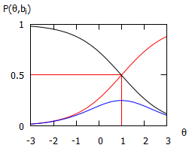
1-rasm. To‘g‘ri va noto‘g‘ri javob berish ehtimolligi va ma’lumot funksiyasi

Boshqacha qilib aytganda, bir parametrli logistik modelda ixtiyoriy element, qobiliyat darajasi element qiyinligi darajasiga teng bo‘lgan test topshiruvchilar uchun eng ko‘p ma’lumot bera oladi. Test topshiruvchining qobiliyat darajasi element qiyinligi darajasidan katta yoki kichik bo‘lishi bilanoq element ma’lumoti kamayadi. Bundan esa har xil qobiliyatlarni aniqlash uchun turli xil qiyinlikdagi elementlarga ega test variant shakllantirilishi lozimligi kelib chiqadi.
Xuddi testga javob funksiyasi elementga javob funksiyalarining yig‘indisi bo‘lgani kabi, test ma’lumot funksiyasi ham quyidagi formulа bilan aniqlanadi [9]:
$$\begin{aligned}I_{i}\left(θ_{j}\right)=\sum_{i}{I_{ij}\left(θ_{j}, b_{i}\right)} \#(2)\end{aligned}$$
2-rasmda element ma’lumoti funksiyalari va test ma’lumoti funksiyasi bir xil shkalada berilgan. Test ma’lumoti funksiyasi alohida element ma’lumoti funksiyalariga nisbatan ko‘proq ma’lumotni o‘z ichiga olishiga va kengroq qobiliyat sohasiga to‘g‘ri kelishiga e’tibor qaratamiz. Element ma’lumoti funksiyalari esa ularning qiyinliklari atrofida mujassamlashgan. Yashirin qobiliyatning aniqligini bashorat qila olishi - ma’lumot funksiyasining eng muhim xususiyatidir. Rasmdan har bir element berayotgan ma’lumot miqdoriga (ularning har biri 1 ga teng ma’lumot beradi) va test berayotgan ma’lumot miqdoriga (5 ga teng) e’tibor qaratmoqchimiz. Bunda elementlar soni qanchalik ko‘p bo‘lsa, sinaluvchilarning qobiliyati haqida shunchalik ko‘p ma’lumot olish mumkin ekanligi ko‘rinadi.
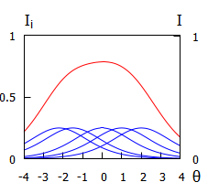
2-rasm. Bir parametrli modelning element va test ma’lumoti funksiyalari
Ikki parametrli modelning ma’lumot funksiyasi formulasining ko‘rinishi quyidagicha [9]:

$\begin{aligned}I\left(θ_{j}, b_{i}, a_{i}\right)= a_{i}^{2}P\left(θ_{j}, b_{i}, a_{i}\right)Q\left(θ_{j}, b_{i}, a_{i}\right)\#\left(3\right)\end{aligned}$
Bu yerda ham elementning ajratish darajasi parametri muhim rol o‘ynaydi, chunki uning kvadrati ma’lumot funksiyasini hisoblashda ishlatiladi. Agar ajratish darajasi parametri birdan ancha kichik bo‘lsa, u ma’lumot funksiyasini juda sezilarli darajada kamaytiradi, aksincha birdan katta qiymatlari esa ma’lumot funksiyasi qiymatini oshirib yuboradi.
3-rasmda ikki parametrli modelning ma’lumot funksiyalari elementga javob funksiyalari bilan birga chizilgan. Elementning ajratish darajasi $a=1,4$ bo‘lganda, 1-chiziqqa mos keluvchi ma’lumot funksiyasining balandligi $a=1$ bo‘lgan 2-ma’lumot funksiyasiga nisbatan sezilarli darajada oshganligini ko‘rish mumkin.
Ko‘rib o‘tganimizdek, bir parametrli modelda ma’lumot funksiyalarining balandligi bir xil edi va ularning cho‘qqisi ko‘pi bilan 0,25 ga teng bo‘lishi mumkin edi. Ular qiyinlik darajalariga qarab o‘ngga yoki chapga siljirdi. Qiyinlik darajasi va qobiliyat darajasi teng bo‘lgan nuqta qiyinlikni belgilardi va aynan shu nuqtada eng ko‘p ma’lumot olish mumkin edi.
Ikki parametrli modelda ham ma’lumot funksiyalari qiyinlik darajasida o‘zining maksimumiga erishadi, lekin ularning shakli va cho‘qqidagi qiymati ajratish darajasiga kuchli tarzda bog‘liq. Ajratish darajasi katta bo‘lganda (shunga mos ravishda ma’lumot funksiyasi ham tik bo‘lganda), element qobiliyat haqida ko‘proq ma’lumot beradi va bu ma’lumot qiyinlik atrofida mujassamlashgan bo‘ladi. Kichik ajratish darajasiga ega elementlar esa qobiliyat haqida kamroq ma’lumot beradi, lekin kengroq qobiliyat sohasini qamrab oladi.

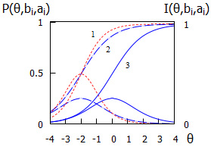
3-rasm. Ikki parametrli modelning elementga javob va element ma'lumoti funksiyalari

Ikki parametrli modelning test ma'lumoti funksiyasi ham bir parametrli modelning test ma'lumoti funksiyasiga o‘xshab element ma'lumoti funksiyalarining yig‘indisidan hosil qilinadi. Lekin ikki parametrli modelning elementga javob funksiyasi bir parametrli modeldan farq qiladi. Shunday qilib, test ma'lumoti funksiyasi uchun ifoda quyidagicha ko‘rinishga ega [9]:

$$\begin{aligned}I_{j}\left(θ_{j}\right)= \sum_{i}{I_{ij}}\left(b_{i}, a_{i}, θ_{j}\right) \#\left(10\right)\end{aligned}$$
Elementlar ma'lumoti funksiyalari elementning ajratish darajasiga juda kuchli bog‘liqligi uchun, test ma'lumoti funksiyasi kutilmagan ko‘rinishga ega bo‘lishi mumkin. Bunday holat ayniqsa juda kam sondagi elementlari bo‘lgan testlarda uchrashi mumkin. Amaliyotda biz (–3:3) oraliqdagi qobiliyatlarni qamrab oladigan tekis test ma'lumoti funksiyasini olishni xohlaymiz. Bu talab yetarlicha ko‘p sondagi ajaratish darajasi yaxshi bo‘lgan va qiyinlik darajasi qobiliyat sohasini qamrab oladigan elementlarga ega bo‘lishni ta’minlash bilan bajarilishi mumkin.
Ajratish darajasi juda past bo‘lgan elementlar odatda testdan chiqarib tashlanadi. Lekin, chiziq qanchalik tik bo‘lsa, shunchalik yaxshi deb qarash ham to‘g‘ri emas, chunki kompyuter adaptiv testlarida ajratish darajasi past bo‘lgan test topshiriqlaridan ham unumli foydalaniladi [9].

2. Natija va muhokamalar

Biologiya fanidan tadqiqot uchun o‘tkazilgan test sinovlarida foydalanilgan umumiy elementli 4 ta variantlar uchun test ma’lumoti va xarakteristikasi chiziqlari Rash va ikki parametrli modellar bilan hisoblandi.
4-rasmda Rash (4a - rasm) va ikki parametrli (4b - rasm) modellar asosida hisoblangan umumiy elementli 4 ta variant uchun test ma’lumoti chiziqlari keltirilgan. Rash modeli bilan hisoblangan test ma’lumoti chiziqlari cho‘qqilarining hammasi dearli teng ma’lumot berayotganligini ko’rish mumkin (4a-rasm). Bu modelda barcha elementlar uchun ajratish darajasi parametri bir xil deb qabul qilinadi (odatda a = 1), ya’ni barcha elementlar bir xil ajratish darajsiga ega deb hisoblanadi. Natijada, test ma’lumot chiziqlari shakl va balandlik jihatidan deyarli bir xil bo‘lib, test variantlari o‘rtasida aniqlik farqlari sezilarli emas.
Ikki parametrli modelda har bir elementning ajratish darajasi parametrini hisobga olingani uchun test variantlari o‘rtasidagi bu farqlar elementlar ajratish darajasiga bog‘liq. Ya’ni, ko‘proq yuqori ajratish darajasiga ega elementlar mavjud bo‘lgan test varianti ko‘proq ma’lumot beradi. Bu holat test variantlari orasidagi ma’lumot farqlari tafovutlarni kuchaytiradi.
4b – rasmda ham V1 va V3 variantlar test ma’lumot chiziqlari ko‘proq ma’lumot berayotganligini ko‘rish mumkin. Bunga sabab ushbu ikkala variantda ajratish darajasi yuqori bo‘lgan test topshiriqlar soni ko‘pligidir. Shuning uchun bu chiziqlar eng baland cho‘qqiga ega, ya’ni maksimal ma’lumot beradi. Demak, ikki parametrli modelda elementlar ajratish darajasi oshgan sari test ma’lumoti yuqoriroq bo‘ladi, bu esa baholash aniqligi yaxshiroq ekanligini bildiradi.
Rasch modelida ajratish darajasi o‘zgarmas, test ma’lumot cho‘qqisi doimo bir xil darajada bo‘ladi, ya'ni test ma’lum bir qobiliyat darajasi atrofida maksimal ma’lumot beradi.
Ikki parametrli model ajratish darajasi yuqori bo‘lgan topshiriqlar orqali baholashda ko‘proq aniqlik va moslashuvchanlik olib keladi.
Rasch modeli oddiy baholashlar uchun yetarli, biroq test turlicha ajratish darajasiga ega topshiriqlardan tashkil topgan bo‘lsa, ikki parametrli model ustunlik qiladi.
4a va 4b- rasmlardagi ikki parametrli modeli bilan hisoblangan test ma’lumoti chiziqlari yuqori qobiliyatga ega guruh uchun Rash modeli bilan solishtirilganda ko‘proq ma’lumot berishini ko‘rish mumkin.

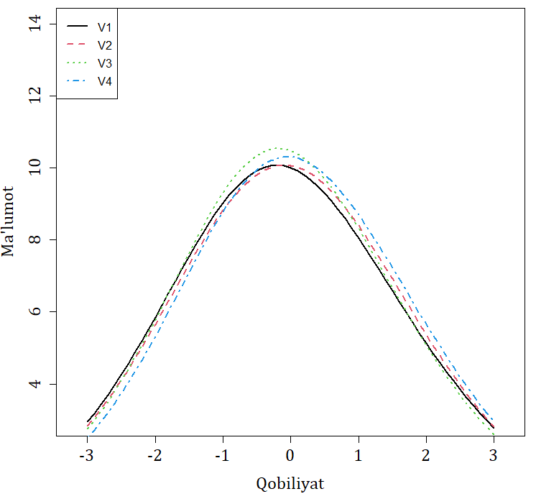
a)
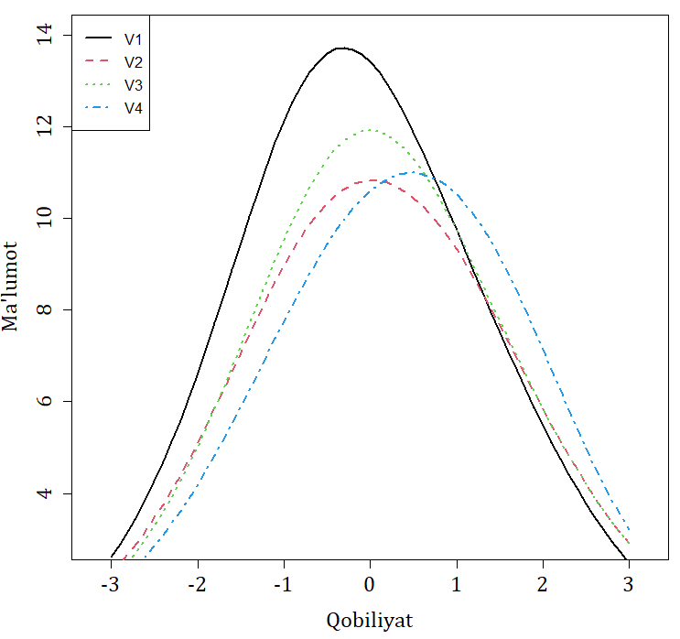
b)

4-rasm. Rash (a) va ikki parametrli (b) model bo‘yicha test ma'lumoti chiziqlari

Ushbu ikki modelni solishtirganda, ikki parametrli modeli test variantlari orasidagi real tafovutlarni aniq ko‘rsatib bera oladi, chunki u elementalar ajratish darajasi farqini hisobga oladi. Bu ayniqsa test natijalarini chuqurroq tahlil qilish va test variantlarini farqlash zarur bo‘lgan holatlarda muhim ahamiyatga ega.
Rasch modeli test variantlari orasida aniqlikni barqaror saqlaydi va umumiy qobiliyatni baholashda qulaylik yaratadi. Bu model testlarni soddalashtirilgan shaklda tenglashtirish (equating) va diagnostika maqsadlarida samarali qo‘llaniladi. Rash modeli eng keng qamrovli qobiliyat darajasi uchun ma’lumot taqdim etuvchi model bo‘lib, u elementlar ajratish darajasiga ko‘ra kam miqdordagi ma‘lumotni beradi.
Xulosa qilib aytganda, agar test variantlari o‘rtasidagi farqlarni aniqlash va baholash muhim bo‘lsa, ikki parametrli model afzal. Agar esa test variantlari orasida farq ma’lumotlari haqida barqarorlik talab qilinsa va oddiyroq tushuntirishlar zarur bo‘lsa, Rasch modeli maqsadga muvofiqdir.
5-rasmda Rash (5a -rasm) va ikki parametrli (5b - rasm) modellar asosida hisoblangan umumiy elementli 4 ta variant uchun test xarakteristikasi chiziqlari keltirilgan.
Rasmlarda har ikkala modelda ham sinaluvchilarning qobiliyat darajasi ortgani sari kutilayotgan to‘g‘ri javoblar soni qanday o‘zgarishi tasvirlangan. Agar biz sinaluvchilar qobiliyat darajalarini shartli ravishda quyi, o‘rtacha va yuqori qobiliyat darajalariga ajratib olsak, umumiy elemenli 4 ta variant uchun ham Rash modeli bilan hisoblangan test xarakteristikasi chiziqlari qobiliyat darajalarinini to‘g‘ri javoblar soniga nisbatan mos ravishda o‘zgarayotganligini ko‘rish mumkin (5a-rasm).
Ikki parametrli modelda esa quyi qobiliyatlar uchun to‘g‘ri javoblar soni barcha variantlarda dearli bir xil o‘zgaradi. O‘rtacha va yuqori darajadagi qobiliyatlar uchun esa variantlarda farqlar kuzatiladi. V1 – variant bu modelda test topshiriqlariga to‘g‘ri javoblar soni barcha qobiliyatlarda kattaroq va bu variant qolgan variantlarga nisbatan eng oson. V4 – variant ikki parametrli modelda qolgan varianlarga nisbatan eng qiyin, ya’ni test topshiriqlariga to‘g‘ri javoblar soni qobiliyat oshgan sari natija ko‘rsatkichining o‘sishi sekin.
Bu ikki parametrli modelda elementlar ajratish darajasi hisobga olinishi bilan izohlanadi. Ya’ni, ba’zi variantlarda ajratish darajasi yuqori elementlar ko‘proq bo‘lib, bu test natijasi ma’lum qobiliyat sohalarida boshqalaridan ajralib turadi. Ushbu umumiy 4 ta umumiy elementli variantlardagi test topshiriqlarning qiyinlik va ajratish darajasi qiymatlariga asoslanib quyidagilarni

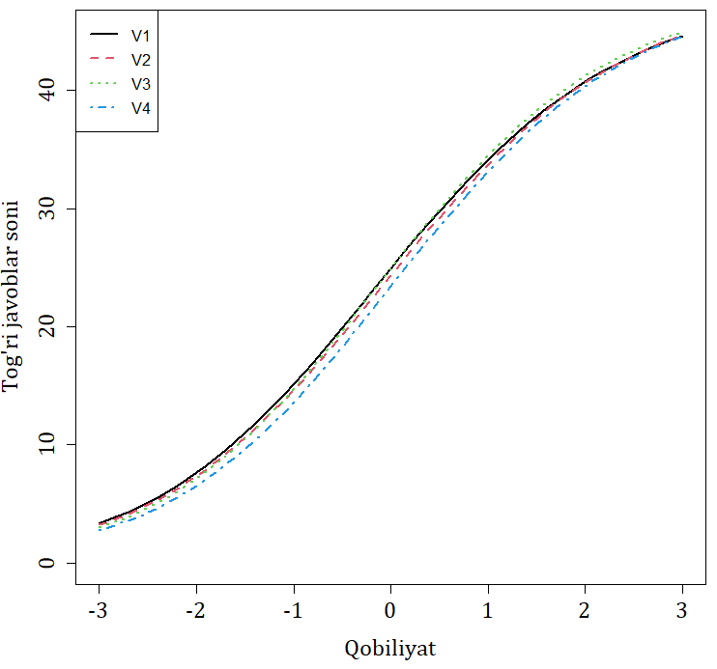
a)
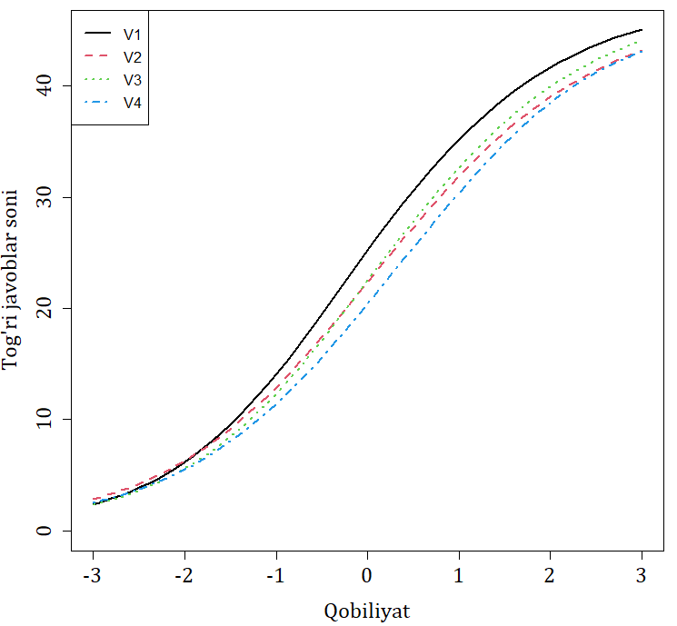
b)

5-rasm. Rash (a) va ikki parametrli (b) model bo‘yicha test xarakteristikasi chiziqlari

aytish mumkin. Ya’ni test variantlari quyi qobiliyat darajalari uchun qiyin bo’lib, ularni o‘z miqdorida ajratadi. O‘rta darajadagi qobiliyatlar uchun o‘rtacha darajada qiyin, yaxshi ajratadi. Yuqori qobiliyat darajalari uchun esa test topshiriqlari ancha oson va ajratish darajasi kichik bo’ladi.
Umuman olganda, har ikki modelda ham test variantlari o‘rtasidagi test xarakteristikasi chiziqlari yaqin bo‘lsa-da, ikki parametrli modelda farqlar biroz ko‘proq. Bu esa ikki parametrli modelining test strukturasi va ajratish darajasini aniqroq aks ettirilishini ko‘rsatadi. Ikki parametrli modeli qobiliyat darajasi yuqori bo‘lgan sinaluvchilarni aniqroq ajrata oladi, ayniqsa testda ajratish darajasi yuqori bo‘lgan topshiriqlar soni ko‘p bo‘lsa.
Rasch modeli esa o‘lchashlarda barqaror, biroq individual farqlarni aniqlashda unchalik sezgir emas.
Shu boisdan, tanlangan model maqsadga muvofiq holda belgilanmog‘i lozim. Agar test variantlari o‘rtasida maksimal tenglik va moslik kerak bo‘lsa, unda Rasch modelidan, elementlarining ajratish darajasi hisobga olinishi kerak bo‘lsa ikki parametrli model afzaldir.

Xulosa

Ushbu tadqiqotda biologiya fanidan o‘tkazilgan test sinovlarida foydalanilgan umumiy elementli 4 ta variantlar uchun test ma’lumoti va xarakteristikasi chiziqlari Rash va ikki parametrli modellar bilan tahlil qilindi.
Ikki parametrli modelda elementlarning qiyinlik darajasi parametridan tashqari ajratish parametri bilan ham ma’lumotlar moslashtirilganligi sababli, model bilan hisoblangan element xarakteristikasi chiziqlari bilan tajribada olingan ma’lumotlar mosligi yaxshi bo‘ladi, lekin parametrlar Rash modelidagi parametr kabi barqaror bo‘lmasligi mumkin.
Rasch modeli oddiy baholashlar uchun yetarli, biroq variantlar turlicha ajratish darajasiga ega topshiriqlardan tashkil topgan bo‘lsa, ikki parametrli model ustunlik qiladi.
Ikki parametrli modelida test ma’lumoti chiziqlari yuqori qobiliyatga ega guruh uchun Rash modeliga qaraganda ko‘proq ma’lumot berishi aniqlandi.
Agar tadqiqot maqsadi turli test variantlarini ishonchli taqqoslash yoki barqaror o‘lchashga asoslanish zarur bo‘lsa, ikki parametrli model ustunlik qiladi.
Agar test elementlari oldindan muvozanatli tuzilgan bo‘lsa va tushuntirishlar soddaligi ustuvor bo‘lsa, Rasch modeli samarali hisoblanadi.

ADABIYOTLAR

- R.K. Hambleton, H. Swaminathan, H.J. Rogers. Fundamentals of item response theory. Newbury Park, CA: Sage, 1991.
- R.J. De Ayala, S.Y. Santiago. An introduction to mixture item response theory models. Journal of School Psychology, 60, 25-40, 2017.
- C. DeMars. Item response theory. New York: Oxford University Press. 2010.
- I.J. Egberink, R.R. Meijer, B. P. Veldkamp. Conscientiousness in the workplace: Applying mixture IRT to investigate scalability and predictive validity. Journal of Research in Personality, 44, 232–244, 2010.
- S.E. Embretson, & S.P. Reise. Item response theory for psychologists. Mahwah, NJ: Lawrence Erlbaum Associates, 2000.
- G. Rasch. Probabilistic models for some intelligence and attainment tests, Copenhagen, Danish Institute for Educational research, 1960.
- R.K. Hambleton and W.J. Van der Linden. Advances in item response theory and applications: An introduction, Advanced Psycological Measurement, 6, 373-378, 1982.
- Baker, Frank. The Basics of Item Response Theory, ERIC Clearinghouse on Assessment and Evaluation, University of Maryland, College Park, MD, 2001.
- Ivailo Partchev. A visual guide to item response theory, FriedrichSchiller-Universitat¨ Jena, 2004.
- M.Dj. Ermamatov, A.B. Normurodov, A.R. Sattiyev. Klassik va zamonaviy test nazariyalarida element xususiyatlari, Axborotnoma №2, 4-26, 2025.
- F.M. Lord. A theory of test scores, Psychometric Monograph. Psychometric Society, No.7, 1952.
- A. Birnbaum. Some latent trait models and their use in inferring an examinee’s ability. In F. M. Lord, M. R. Novick, Statistical theories of mental test scores (chapter 17-20), Reading, M. A.: Addison-Wisley.
- Gunter Maris, Timo Bechger, Jesse Koops and Ivailo Parchev, Data Management and Analysis of Tests, p. 1-49, 2022.

COMPARISON OF TEST INFORMATION AND TEST CHARACTERISTIC CURVES USING RASCH AND 2pl MODELS

A.B. Normurodov, M.J. Ermamatov

Scientific and Educational Practical Center Under the Agency for Assessment of Knowledge and Competences, a.normurodov@uzbmb.uz

Abstract. This paper presents a study on the results of a biology test conducted for scientific research, test information and characteristic curves were analyzed using the Rasch model and two-parameter models of modern test theory. In the study, the information functions of the test with respect to ability were compared under both models. The results demonstrated the importance of model selection in improving the validity and reliability of the test. It was found that the test information curves calculated using the two-parameter model provide more information for higher ability levels.

Keywords: test information curve , test characteristic curve, Rasch model, 2PL model

